Ngày 25 tháng 01 năm 2026 | Họ và tên giáo viên: Huỳnh Thị Thanh Nga  Tổ chuyên môn : KHTN - CN

Chủ đề 8: TRAO ĐỔI CHẤT VÀ CHUYỂN HÓA NĂNG LƯỢNG
Ở SINH VẬT
TÊN BÀI DẠY:
Bài 17: VAI TRÒ CỦA TRAO ĐỔI CHẤT VÀ CHUYỂN HÓA NĂNG LƯỢNG Ở SINH VẬT
Môn học/Hoạt động giáo dục: Khoa học tự nhiên; lớp: 7
Thời gian thực hiện: 03 tiết (tiết 84-86)
I. Mục tiêu:
I.MỤC TIÊU:
1. Về Kiến thức:
- Phát biểu được khái niệm trao đổi chất và chuyển hóa năng lượng.
- Nêu được vai trò của trao đổi chất và chuyển hóa năng lượng trong cơ thể.
2. Về năng lực:
2.1. Năng lực chung:
- Năng lực tự chủ và tự học: tìm kiếm thông tin, đọc sách giáo khoa, quan sát tranh ảnh để tìm hiểu về trao đổi chất và chuyển hóa năng lượng ở sinh vật.
- Năng lực giao tiếp và hợp tác: Sử dụng ngôn ngữ khoa học để phát biểu khái niệm và vai trò của trao đổi chất và chuyển hóa năng lượng. Lấy được ví dụ thực tế về trao đổi chất và chuyển hóa năng lượng trong cơ thể . Hoạt động nhóm một cách hiệu quả theo đúng yêu cầu của GV, đảm bảo các thành viên trong nhóm đều được tham gia trình bày ý kiến.
- Năng lực giải quyết vấn đề và sáng tạo: Thảo luận nhóm với các thành viên trong nhóm nhằm giải quyết các vấn đề trong bài học và trong thực tế.
2.2. Năng lực khoa học tự nhiên :
* Nhận biết KHTN:
- Phát biểu được khái niệm trao đổi chất và chuyển hoán năng lượng.
- Nêu được vai trò của trao đổi chất và chuyển hóa năng lượng trong cơ thể.
* Tìm hiểu KHTN:
- Quan sát sơ đồ mô tả quá trình chuyển hóa các chất ở người để tìm hiểu về quá trình trao đổi chất và chuyển hóa năng lượng ở sinh vật.
- Lấy được các ví dụ về sự trao đổi chất và chuyển hóa năng lượng của thực vật và động vật.
* Vận dụng KT-KN:
- Giải thích được sự thay đổi tốc độ của quá trình trao đổi chất và chuyển hóa năng lượng, sự thay đổi thân nhiệt ở động vật, màu sắc của lá, sự lớn lên của thực vật…
- Vận dụng kiến về sự trao đổi chất và chuyển hóa năng lượng giải thích các hiện tượng thực tế.
3. Về phẩm chất:
- Thông qua thực hiện bài học sẽ tạo điều kiện để học sinh:
+ Chăm học, chịu khó tìm tòi tài liệu và thực hiện các nhiệm vụ cá nhân nhằm thực hiện và hoàn thành nhiệm vụ học tập.
+ Có trách nhiệm trong hoạt động nhóm, chủ động nhận và thực hiện nhiệm vụ thí nghiệm, thảo luận về các phương pháp tìm hiểu kiến thức KHTN.
+ Trung thực, cẩn thận trong thực hành, ghi chép kết quả thí nghiệm về nghiên cứu khoa học tự nhiên.
+ Có ý thức giữ gìn vệ sinh nơi công cộng, quản lý chất thải chăn nuôi tránh gây ô nhiễm môi trường.
II. Thiết bị dạy học và học liệu:
- Tranh H 17.1,2
- Phim hoạt động trao đổi chất ở TV và động vật hoặc con người
- Phiếu học tập
- https://khoahoc.tv/vi-sao-nhieu-nguoi-ra-di-vao-mua-dong-9686
III. Tiến trình dạy học:
1. Hoạt động 1: Mở đầu (dự kiến thời gian 5 phút)
a) Mục tiêu: - Gắn kết những kiến thức, kĩ năng khoa học mà các em đã được học về thực vật, động vật ở cấp tiểu học và từ cuộc sống với chủ đề bài học mới, kích thích học sinh suy nghĩ.
b) Nội dung:
- Học sinh thực hiện nhiệm vụ cá nhân quan sát hình 17.1, trao đổi nhóm trả lời các câu hỏi trong phiếu học tập -> Mọi hoạt động đều cần năng lượng.
PHIẾU HỌC TẬP SỐ 1
1. a. Xe máy đang chạy và người đang đẩy tạ có sử dụng năng lượng không?
b. Xe máy cần năng lượng từ đâu?
c. Con người vận động thì lấy năng lượng từ đâu?
d. Năng lượng cung cấp cho sinh vật lấy từ đâu và nhờ quá trình nào?

c) Sản phẩm: Câu trả lời của học sinh.
TRẢ LỜI PHIẾU HỌC TẬP SỐ 1
- Mọi hoạt động đều cần năng lượng.
+ Phân tích vd sgk
-> Xe máy cần năng lượng từ xăng, xe đạp điện cần năng lượng điện từ ắc quy
-> Con người vận động cần năng lượng từ thức ăn
- Năng lượng sinh vật lấy từ quá trình Trao đổi chất và chuyển hóa năng lượng:
+ Ở thực vật: quá trình quang hợp.
+ Ở động vật: Quá trình tiêu hóa thức ăn (trao đổi nước, trao đổi khí, ăn uống, thải bã, tích trữ năng lượng ….)

d) Tổ chức thực hiện:
* Giao nhiệm vụ học tập:
+ Yêu cầu học sinh thực hiện cá nhân và trả lời câu hỏi phiếu học tập số 1
+ HS nhận nhiệm vụ
+ Thời gian hoàn thành nhiệm vụ là 4 phút
* Thực hiện nhiệm vụ:
+ HS tiếp nhận, thực hiện nhiệm vụ: Suy nghĩ đưa ra câu trả lời: Dự đoán các kết quả dựa trên kinh nghiệm của bản thân.
+ Giáo viên: Theo dõi và bổ sung khi cần.
* Báo cáo, thảo luận:
+ GV: gọi đại diện một số HS báo cáo kết quả. Lưu ý: ý kiến của bạn sau không trùng với ý kiến của bạn trước.
+ GV ghi kết quả thu thập từ một số HS. Khuyến khích HS đưa thêm các dự đoán.
+ HS: nêu dự đoán của bản thân.
* Kết luận, nhận định:
+ Học sinh nhận xét, bổ sung.
+ Giáo viên nhận xét, đánh giá
+ Tích hợp BVMT: - Sản phẩm thải của qua trình trao đổi chất và chuyển hoá năng lượng thường gây ô nhiễm môi trường. Giáo dục ý thức giữ gìn vệ sinh nơi công cộng, quản lý chất thải chăn nuôi tránh gây ô nhiễm môi trường.
+ GV đặt vấn đề:
Mọi hoạt động sống đều cần năng lượng. Năng lượng được tạo ra từ quá trình trao đổi chất và năng lượng. Trao đổi chất là gì? Chuyển hóa năng lượng là gì? Vai trò của trao đổi chất và chuyển hóa năng lượng là gì ?
2. Hoạt động 2: Hình thành kiến thức mới (dự kiến thời gian 95 phút)
Hoạt động 2.1: Tìm hiểu về khái niệm trao đổi chất và chuyển hóa năng lượng (dự kiến thời gian 50 phút)
a)Mục tiêu:
+ Nêu được khái niệm trao đổi chất và chuyển hóa năng lượng.
+ Sử dụng được phương pháp tìm hiểu tự nhiên. Làm được báo cáo, thuyết trình.
b) Nội dung:
+ Học sinh làm việc cá nhân, nhóm thực hiện các nhiệm vụ.
+ Nhiệm vụ 1: Trao đổi chất

PHIẾU HỌC TẬP SỐ 2

2 a. Dựa vào sơ đồ H17.3, cho biết cơ thể người lấy vào và thải ra những gì trong quá trình trao đổi chất bằng cách hoàn thành sơ đồ ?
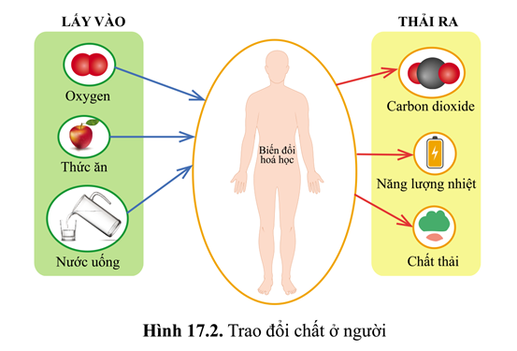
b.Các chất thu nhận vào cơ thể sinh vật được biến đổi thông qua quá trình nào?
c. Nêu ý nghĩa của quá trình đó đối với sự sống của sinh vật ?
d. Kết luận: Trao đổi chất là gì ?

+ Nhiệm vụ 2: Chuyển hóa năng lượng
PHIẾU HỌC TẬP SỐ 3
3.a.Trình bày quá trình chuyển hóa năng lượng ở sinh vật. Cho một ví dụ minh họa.
b. Kể tên các dạng năng lượng. Nêu một số ví dụ về sự chuyển hóa năng lượng ở thực vật và động vật.

c) Sản phẩm:
Nhiệm vụ 1:
TRẢ LỜI PHIẾU HỌC TẬP SỐ 2
- Sơ đồ:
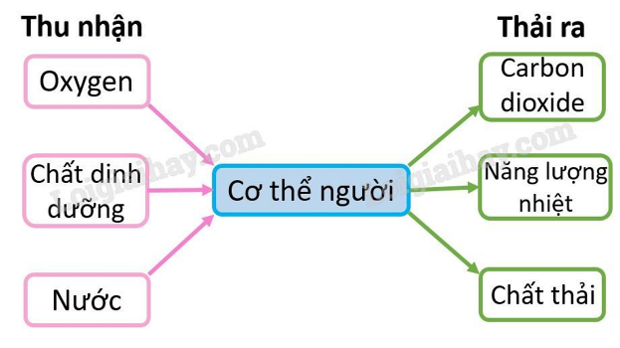
- Cơ thể lấy từ môi trường khí oxygen, thức ăn,... và thải ra môi trường khí carbon dioxide, các chất cặn bã hoặc dư thừa thông qua hoạt động tiêu hóa, hô hấp, bài tiết
- Trao đổi chất giữa cơ thể và môi trường là điều kiện tồn tại và phát triển của cơ thể, là đặc tính cơ bản của sự sống, đảm bảo duy trì sự sống.
- Trao đổi chất là tập hợp các biến đổi hóa học trong các tế bào của cơ thể sinh vật và sự trao đổi các chất giữa cơ thể với môi trường đảm bảo duy trì sự sống.

Nhiệm vụ 2:
TRẢ LỜI PHIẾU HỌC TẬP SỐ 3
3 a. Sự chuyển hóa năng lượng từ dạng này sang dạng khác gọi là chuyển hóa năng lượng.
VD: Ở thực vật: Diệp lục tiếp nhận năng lượng ánh sáng mặt trời tạo chất hữu cơ cho cây. Quang năng chuyển thành hóa năng tích lũy trong tinh bột.
b. Các dạng năng lượng: năng lượng ánh sáng, năng lượng hóa học, ...
VD: Ở thực vật: Diệp lục tiếp nhận năng lượng ánh sáng mặt trời tạo chất hữu cơ cho cây. Quang năng chuyển thành hóa năng tích lũy trong tinh bột.
VD: Ở động vật: Động vật ăn thức ăn, giữ lại các chất cần thiết có trong thức ăn để tạo năng lượng nuôi sống cơ thể, còn những chất không cần thiết sẽ đào thải qua phân ra ngoài. Hóa năng tích lũy trong thức ăn chuyển thành cơ năng giúp các cơ quan hoạt động, một phần chuyển thành nhiệt năng duy trì thân nhiệt.

d) Tổ chức thực hiện:
* Giao nhiệm vụ học tập:
+ GV hướng dẫn HS thảo luận cặp hoàn thành phiếu học tập số 2
- Nhiệm vụ 1: Trao đổi chất
+ GV hướng dẫn HS thảo luận cặp hoàn thành phiếu học tập số 3
- Nhiệm vụ 2: Chuyển hóa năng lượng
+ HS nhận nhiệm vụ, thảo luận cặp hoàn thành mỗi nhiệm vụ trong 8 phút
* Thực hiện nhiệm vụ:
+ Nhiệm vụ 1: thảo luận cặp, thống nhất ý kiến hoàn thành phiếu số 2 trong 4
+ Nhiệm vụ 2: thảo luận cặp, thống nhất ý kiến hoàn thành phiếu số 3 trong 4
+ GV quan sát, gợi ý, hỗ trợ, giải đáp thắc mắc (nếu có).
* Báo cáo, thảo luận:
+ Nhiệm vụ 1: GV gọi 1 - 3 học sinh báo cáo. HS khác nhận xét, bổ sung
+ Nhiệm vụ 2: GV gọi 1 - 3 học sinh báo cáo. HS khác nhận xét, bổ sung
+ GV tổ chức HS báo cáo sản phẩm: Đại diện 1-2 nhóm HS báo cáo, nhóm khác nhận xét, bổ sung, trao đổi kinh nghiệm thực hiện.
* Kết luận, nhận định:
- Học sinh nhận xét, bổ sung, đánh giá.
- Giáo viên nhận xét, đánh giá qua các phiếu bài tập
- Kết luận:
1. Trao đổi chất:
- Trao đổi chất là tập hợp các biến đổi hóa học trong các tế bào của cơ thể sinh vật và sự trao đổi các chất giữa cơ thể với môi trường đảm bảo duy trì sự sống.
+ Ở thực vật trao đổi khí oxygen, cacbondioxide, nước, muối khoáng, chất thải...thông qua hoạt động quang hợp, hô hấp, hút nước và muối khoáng, thoát hơi nước..
+ Ở động vật trao đổi khí oxygen, cacbondioxide, nước, muối khoáng, thức ăn, nước tiểu, mồ hôi , chất thải.....thông qua hoạt động tiêu hóa, hô hấp, bài tiết...
+ Dựa vào kiểu trao đổi chất, người ta chia sinh vật thành 2 nhóm: Sinh vật tự dưỡng(TV), sinh vật dị dưỡng (Đv và con người)
2. Chuyển hóa năng lượng:
- Chuyển hóa năng lượng là sự biến đổi năng lượng từ dạng này sang dạng khác. Trong tế bào và cơ thể sinh vật, năng lượng được dự trữ trong các liên kết hóa học.
VD: Ở thực vật: Diệp lục tiếp nhận năng lượng ánh sáng mặt trời tạo chất hữu cơ cho cây. Quang năng chuyển thành hóa năng tích lũy trong tinh bột.
- Các dạng năng lượng: năng lượng ánh sáng, năng lượng hóa học, ...
- Trong cơ thể sinh vật năng lượng được dự trữ trong các liên kết hóa học của các chất hữu cơ.
Hoạt động 2.2: Tìm hiểu vai trò của trao đổi chất và chuyển hóa năng lượng (dự kiến thời gian 45 phút)
a)Mục tiêu
- HS nêu được vai trò của trao đổi chất và chuyển hóa năng lượng trong cơ thể.
b) Nội dung:
+ Học sinh thảo luận trả lời phiếu học tập số 4
PHIẾU HỌC TẬP SỐ 4
1.Trình bày vai trò của trao đổi chất và chuyển hóa năng lượng ?
2. Lấy ví dụ về vai trò của trao đổi chất và chuyển hóa năng lượng trong cơ thể sinh vật ?
3.Vì sao trao đổi chất và chuyển hóa năng lượng là đặc trưng cơ bản của sự sống?

c) Sản phẩm: Báo cáo của các nhóm theo yêu cầu sau:
TRẢ LỜI PHIẾU HỌC TẬP SỐ 4
1.Có 3 vai trò chính:
+ Cung cấp năng lượng cho các hoạt động của cơ thể
+ Xây dựng cơ thể
+ Loại bỏ chất thải ra khỏi cơ thể
2. Quá trình trao đổi chất ở cơ thể người:
Khi chúng ta ăn thức ăn được chuyển đổi chất hữu cơ. Chất hữu cơ khi được phân giải sẽ giải phóng năng lượng. Năng lượng đó được sử dụng cho quá trình tổng hợp chất hữu cơ mới tích lũy, năng lượng cung cấp cho hoạt động sống của cơ thể . Chuyển hóa năng lượng : Hóa năng thành động năng trong quá trình vận động và nhiệt năng.
3. Trao đổi chất và chuyển hoá năng lượng có vai trò cung cấp năng lượng cho các hoạt động sống của cơ thể; xây dựng, duy trì, sửa chữa các tế bào, mô, cơ quan của cơ thể và loại bỏ chất thải ra khỏi cơ thể.
Vì thế trao đổi chất và chuyển hóa năng lượng là điều kiện tồn tại và phát triển của sinh vật.
d) Tổ chức thực hiện:
* Giao nhiệm vụ học tập:
- GV hướng dẫn HS thảo luận hoàn thành phiếu học tập số 4
- GV theo dõi, hướng dẫn HS thảo luận 5 phút
* Thực hiện nhiệm vụ:
- Xem phim và ghi nhận hoạt động TĐC ở TV khắc sâu kiến thức
+ HS quan sát, kết hợp thông tin SGK thảo luận 5 phút hoàn thành phiếu học tập số 4
* Báo cáo, thảo luận:
+ GV gọi 1 số nhóm trình bày về dự kiến phân công công việc, các khó khăn có thể gặp phải cần tháo gỡ.
+ Gọi lần các nhóm báo cáo kết quả
+ Các nhóm khác theo dõi, nhận xét, bổ sung
* Kết luận, nhận định:
+ Học sinh tự đánh giá và đánh giá
+ GV nhận xét, đánh giá các nhóm và chốt kiến thức.
- Kết luận
- Vai trò xây dựng cơ thể: Thức ăn sau khi đẩy vào cơ thể sinh vật được biến đổi thành các chất xây dựng, duy trì, sữa chữa và phục hồi các tế bào, mô và cơ quan của cơ thể.
- Vai trò cung cấp năng lượng cho các hoạt động cuả cơ thể: chất hữu cơ được phân giải sẽ giải phóng năng lượng để tổng hợp chất hữu cơ mới và thực hiện các hoạt động sống.
- Vai trò loại bỏ chất thải ra khỏi cơ thể: các chất dư thừa và chất thải của quá trình trao đổi chất thải ra ngoài cơ thể.
3. Hoạt động 3: Luyện tập (dự kiến thời gian 10 phút)
a) Mục tiêu:
+ Hệ thống được một số kiến thức đã học. Vận dụng kiến thức đã học để học sinh luyện tập về xác định các bước trong tiến trình tìm hiểu tự nhiên.
b) Nội dung: Thảo luận cặp hoàn thành phiếu trả lời các câu hỏi:

PHIẾU HỌC TẬP SỐ 5
- Các hoạt động ở con người (đi lại, chơi thể thao…) đều cần năng lượng. Năng lượng đó do đâu mà có và và đã được biến đổi từ dạng này sang dạng nào?
- Khi chơi thể thao, nhiệt độ cơ thể tăng hơn mức bình thường, đồng thời nhịp hô hấp cũng tăng lên. Hiện tượng này được giải thích như thế nào?
- Nhiệt độ cơ thể của một vận động viên đang thi đấu và một nhân viên viên đang làm việc trong văn phòng ?
- Khi chạy, cơ thể có cảm giác nóng lên, mồ hôi ra nhiều, nhịp thở và nhịp tim tăng lên, có biểu hiện khát nước hơn so với lúc chưa chạy. Những thay đổi này được giải thích như thế nào?

PHIẾU HỌC TẬP SỐ 6
- Quan sát tranh và nêu sự hiểu biết của em khi quan sát tranh:
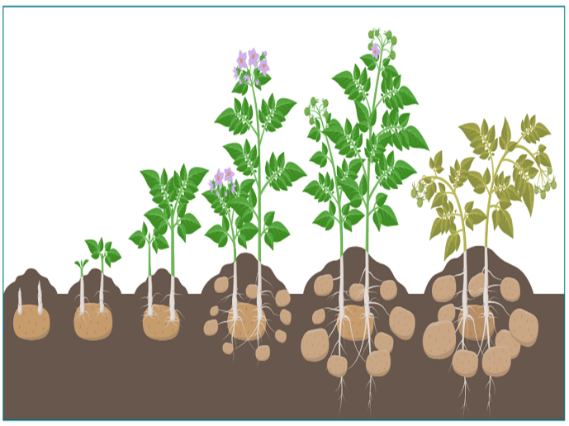 | 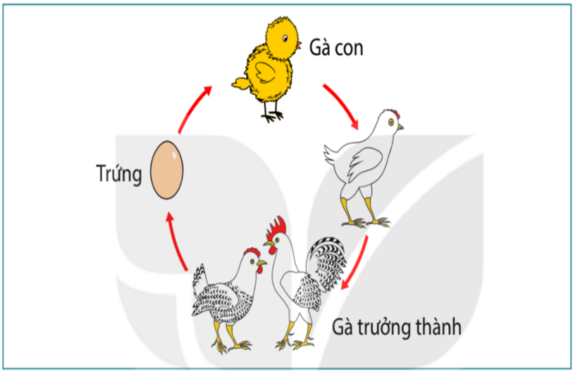

c) Sản phẩm: Kết quả câu trả lời của học sinh.

TRẢ LỜI PHIẾU HỌC TẬP SỐ 5
1.Năng lượng cần cho các hoạt động của người (đi lại, chơi thể thao …) do quá trình phân giải các chất hữu cơ trong tế bào. Quá trình phân giải các chất hữu cơ trong tế bào biến đổi năng lượng từ dạng năng lượng hóa học trong chất hữu cơ thành cơ năng và nhiệt năng.
2.Khi ta vận động cơ thể chuyển hóa hóa năng thành cơ năng, giải phóng nhiệt năng khiến cơ thể chúng ta nóng lên, nhịp tim và hô hấp tăng để cung cấp oxygen và máu lưu thông cung cấp chất dinh dưỡng kịp thời cho quá trình chuyển hóa năng lượng.
3.Nhiệt độ vận động viên sẽ cao hơn người làm việc văn phòng.Khi vận động viên vận động, cơ thể anh ta cần sử dụng rất nhiều năng lượng, dẫn đến quá trình trao đổi chất và năng lượng diễn ra nhanh hơn, cơ thể tỏa nhiều nhiệt hơn.
4. Da có vai trò quan trọng trong sự điều hòa thân nhiệt thoát mồ hôi mang theo nhiệt ra ngoài cơ thể. Nhịp thở, nhịp tim tăng cao giúp cung cấp oxygen và máu cho tế bào.

TRẢ LỜI PHIẾU HỌC TẬP SỐ 6
1.Vì cơ thể sinh vật có quá trình trao đổi chất và chuyển hóa năng lượng, từ đó giúp cơ thể có thể duy trì trạng thái ổn định giúp sinh vật tồn tại, sinh trưởng, phát triển, sinh sản, cảm ứng và vận động.

d) Tổ chức thực hiện:
* Giao nhiệm vụ học tập:
+ GV yêu cầu HS thảo luận nhóm để hoàn thành phiếu học tập 5, 6
+ GV hướng dẫn HS hoàn thành bài tập theo cặp
+ HS nhận nhiệm vụ
* Thực hiện nhiệm vụ:
+ Học sinh hoạt động cá nhân nhóm trả lời các câu hỏi, bài tập.
+ GV quan sát hỗ trợ khi cần thiết
* Báo cáo, thảo luận:
+ Đại diện nhóm trả lời 3 câu hỏi nhóm khác nhận xét và bổ sung
+ Sau khi hoàn thiện kiến thức GV đưa đáp án và HS các nhóm tự chấm trên phiếu thảo luận của nhóm mình.
* Kết luận, nhận định:
+ GV nhận xét câu trả lời của HS và đánh giá phần bài làm của HS.
+ GV dùng bảng kiểm để đánh giá sự tiến bộ của học sinh.
+ HS theo dõi đánh giá của GV
+ Tổng kết: Trao đổi chất và chuyển hoá năng lượng có vai trò cung cấp năng lượng cho các hoạt động sống của cơ thể; xây dựng, duy trì, sửa chữa các tế bào, mô, cơ quan của cơ thể và loại bỏ chất thải ra khỏi cơ thể.
Vì thế trao đổi chất và chuyển hóa năng lượng là điều kiện tồn tại và phát triển của sinh vật.( Duy trì sự sống -> TĐC và chuyển hóa năng lượng là đặc trưng cơ bản của sự sống )
4. Hoạt động 4: Vận dụng (dự kiến thời gian 5 phút)
a) Mục tiêu: HS vận dụng được các kiến thức đã học để tìm hiểu tự nhiên
b) Nội dung: Học sinh tìm hiểu trả lời câu hỏi:
• PHIẾU HỌC TẬP SỐ 7
1.Cơ thể ở trạng thái nghỉ ngơi có tiêu dùng năng lượng không? Tại sao?
2.Vì sao làm việc nhiều cần tiêu thụ nhiều thức ăn?
3. Vì sao khi vận động thì cơ thể nóng dần lên?
4. Vì sao cơ thể thường sởn gai ốc, rung mình khi gặp lạnh ?

c) Sản phẩm: Báo cáo của học sinh.
TRẢ LỜI PHIẾU HỌC TẬP SỐ 7
1. Khi cơ thể nghỉ ngơi vẫn sẽ tiêu tốn năng lượng. Vì, khi cơ thể nghỉ ngơi các cơ quan trong cơ thể vẫn cần duy trì hoạt động như hệ tuần hoàn, hệ hô hấp, hệ tiêu hóa, … Các cơ quan này cần sử dụng năng để hoạt động.
2. Khi chúng ta làm việc cơ thể cần tiêu thụ một lượng lớn năng lượng, ta cần tiêu thụ nhiều thức ăn để bổ sung và bù đắp phần năng lượng đã sử dụng.
3. Cơ thể nóng lên khi vận động:
Khi vận động cơ thể chúng ta chuyển đổi cơ năng thành nhiệt năng → Cơ thể nóng lên.
4.Khi gặp lạnh chúng ta bị nổi da gà, mạch máu ngoại vi co, cơ co chân long co giảm thoát nhiệt, giúp tăng khả năng chịu lạnh. Run cầm cập là cơ hoạt động để sinh nhiệt năng làm ấm cơ thể.

d) Tổ chức thực hiện:
* Giao nhiệm vụ học tập:
+ Giáo viên giao nhiệm vụ cho cá nhân HS, yêu cầu HS ghi chép câu hỏi
+ Yêu cầu: HS hoàn thành và nộp vào góc học tập
+ HS nhận nhiệm vụ
* Thực hiện nhiệm vụ:
+ HS vận dụng kiến thức đã học thực hiện nhiệm vụ.
+ HS tìm hiểu qua bài học, qua thông tin trên internet
* Báo cáo, thảo luận:
+ HS nộp phiếu học tập cho GV vào tiết học sau
+ Giáo viên hướng dẫn các nhóm hoàn thành sản phẩm, giải đáp các thắc mắc của học sinh ( nếu cần)
+ Yêu cầu học sinh tự hoàn thiện báo cáo theo nhóm và nộp vào tiết sau.
* Kết luận, nhận định:
+ GV: Nhận xét, đánh giá kết quả học tập của học sinh.

